Картотека «Закаливание в детском саду»

Картотека закаливающих процедур

Воспитатель: Данова Е.В

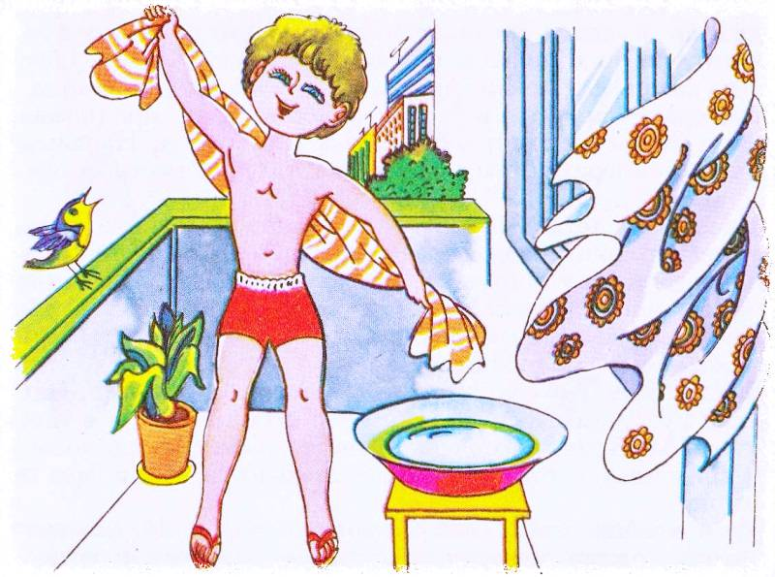
1. Гимнастика-побудка
- Эй, ребята, просыпайтесь! Вам вставать пришла пора.
Потянитесь. Улыбнитесь. На живот перевернитесь.
А теперь опять на спину, Потянулись еще раз.
Вдох и выдох. Вдох и выдох. Повторим еще раз.
Поднимите ноги вместе, Опустите на кровать.
Руки в стороны расставьте. Хватит спать! Пора вставать!
(Дети выполняют движения в соответствии с текстом)
2. Ходьба по дорожкам здоровья с различными раздражителями
Мы стараемся, стараемся физкультурой занимаемся!
Пусть будут руки крепкими, пусть будут ноги сильными.
Мы будем все здоровыми, веселыми, спортивными.
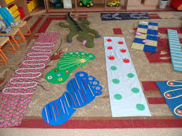
3. Общеразвивающие упражнения
1. «Пловцы»
И. П. основная стойка, руки развести вперед «плывем» (повт. 6-7 раз)
2.»Футболисты»
И. П. ноги на ширине плеч, руки за спиной.
- поднять правую (левую) ногу, согнутую в колене (повт. 6-7 раз)
3.»Штангисты»
И. П. основная стойка Приседания, руки сжаты в кулачки (повт. 6-7 раз)
4.»Бегуны» - бег на месте высоко поднимая колени
4. Дыхательная гимнастика «Хорошо в лесу»
И. П. основная стойка
1- руки в стороны, глубокий вдох носом
2-5 - на выдохе произнести «хо-ро-шо в ле-су»
6-вернуться в И. П. (5 раз)
5. Самомассаж
• Для носа
(указ. пальцами прижать крылья носа, поворачивать вправо влево)
Водит носик паровоз
В гости всех ребят повез.
Он в волшебную страну
Дыхательную
(вдох, выдох повт. 4 раза)
• Для ушей
Чтобы ушки не болели
Разотрем их поскорее.
Вот сгибаем, отпускаем
И опять все повторяем.
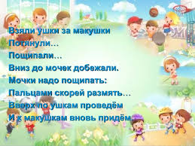
• Прокатывание шишек между ладонями (тыльными сторонами рук, пальцами)
Белка шишки принесла
И ребятам раздала.
Шишки все мы разбираем
И в ладошках покатаем.
6. Умывайка (водные процедуры)
В кране чистая водица
Ну-ка дети, быстро мыться.
Моем шею, моем руки, уши
Вытираемся посуше.
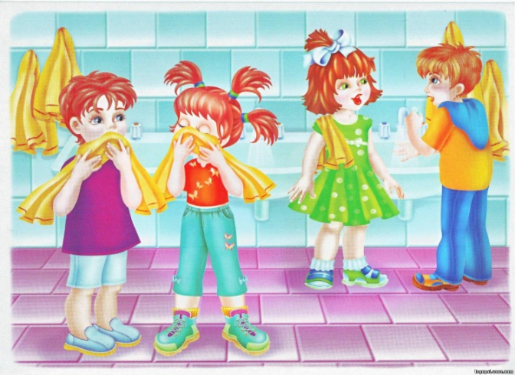
7. Самомассаж: поглаживание, разминание, снова поглаживание. Поглаживание выполняют от ногтей до лучезапястного сустава.
(Дети сидят на кровати выполняют «Пальчики проснулись» массаж пальцев).
Наши пальчики проснулись, а теперь будем наши ушки (поглаживание кромок ушей, выполняют сверху вниз, пощипывание и снова поглаживание).
А теперь погладим носик и щёчки (начинаем от переносицы к щекам, тремя пальцами - средний, указательный, большой, разминаем и поглаживаем). Погладим лоб от середины лба, разомнём.
Какие мы хорошие, сейчас погладим себя по голове (от макушки вниз, выполняя правой рукой а затем левой рукой).
12. Быстро сняли майки и побежали за рукавичками; по ходу дети идут по «Дорожке здоровья» идут по ребристой доске, коврикам с «шипами», прыгают в цветы, по следам.
Дети на руки одевают рукавички, выстраиваются друг за другом. Начинают поглаживать грудь, растирать ее и снова гладить. Массаж руки (от кисти к предплечью, перейти к массажу ног пощипывание и поглаживание (от ступни к бедру).
Дети поменяются рукавичкой с товарищем и помассировать спину друг другу (ПОВТОРИТЬ ХОДЬБУ ПО «ДОРОЖКЕ ЗДОРОВЬЯ», положить рукавички в кармашки.
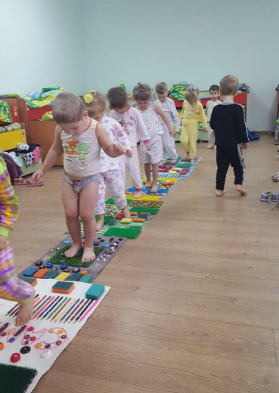
А теперь одели майки и обувь. Перейти к водным процедурам: полоскание горла и мытьё лица, рук по локоть. Растирание рук полотенцем.
Речевое сопровождение:- «Пусть летят к нам в комнату,
Все снежинки белые.
Не боимся холода,
Мы зарядку сделали!».
8. Гимнастика в постели
1. Потягивания-поднимания поочередно правой и левой ног и рук одновременно
2. Поочередное сгибание и разгибание ног.
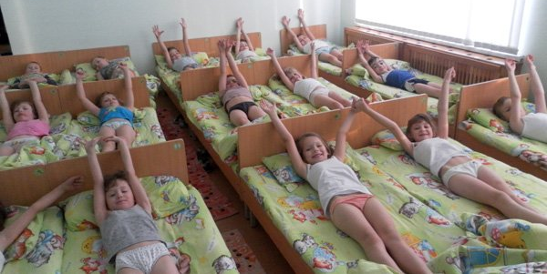
9. Самомассаж головы.
Сидя на кровати, ребенок имитирует движения:
1. Включает воду, трогает ее, мочит волосы.
2. Наливает шампунь в ладошку и начинает изображать мытье головы.
3. Спиралевидными движениями ведет пальцы от висков к затылку.
4. Сильно ударяя подушечками пальцев, словно по клавишам, «бегает»поповерхности головы. Пальцы обеих рук то сбегаются, то разбегаются, то догоняют друг друга.
5. Смывает шампунь с головы.
6. Берет полотенце и сушит им волосы.
7. С любовью и лаской расчесывает волосы пальцами, словно расческой.
10. Дыхательные упражнения:
Весьма надежное средство, укрепляющее защитные силы организма и охраняющее от простуды, – закаливающие дыхательные упражнения, которые выполняют утром до завтрака или вечером после ужина:
10.1. Ветерок
Взрослый произносит текст и показывает движения, а малыш их запоминает и повторяет:
Я ветер сильный, я лечу,
Лечу, куда хочу (руки опущены, ноги слегка расставлены, вдох через нос). Хочу налево посвищу (поворачивает голову налево, делает губы трубочкойи дует,
Могу подуть направо (голова прямо – делает вдох через нос, голова направо – выдох через губы трубочкой,
Могу и вверх (голова прямо – делает вдох через нос, затем выдох через губы трубочкой и снова вдох,
И в облака (опускает голову, подбородком касается груди и делает спокойный выдох через рот)
Ну а пока, я тучи разгоняю (выполняет круговые движения руками).
10.2. Самолет
Взрослый рассказывает стихотворение, а малыш выполняет движения в егоритме:
Самолетик-самолет (разводит руки в стороны ладошками вверх, поднимаетголову, вдох)
Отправляется в полет (задерживает дыхание)
Жу-жу-жу (делает поворот вправо)
Жу-жу-жу (выдох, произносит ж-ж-ж)
Постою и отдохну (встает прямо, опустив руки)
Я налево полечу (поднимает голову, вдох)
Жу-жу-жу (делает поворот влево)
Жу-жу-жу (выдох, ж-ж-ж)
Постою и отдохну (встает прямо и опускает руки).
10.3.
Кроме этих упражнений полезны: ежедневное надувание мыльных пузырей, воздушных шариков, задувание зажженных свечей, «сдувание бумажки» со своей ладони или стола сомкнутыми губами и даже бурление воды в стакане через соломинку.
